รายงานการปฏิบัติราชการประจำเดือน ธันวาคม 2568
งานอำนวยการ
ธันวาคม 2568
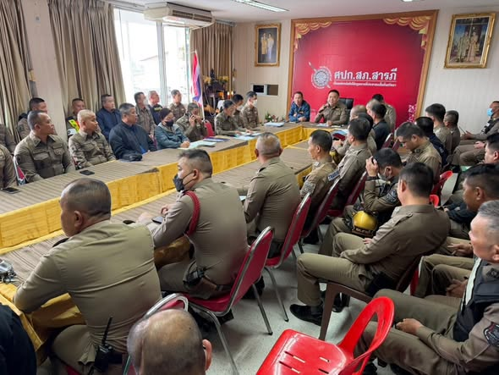
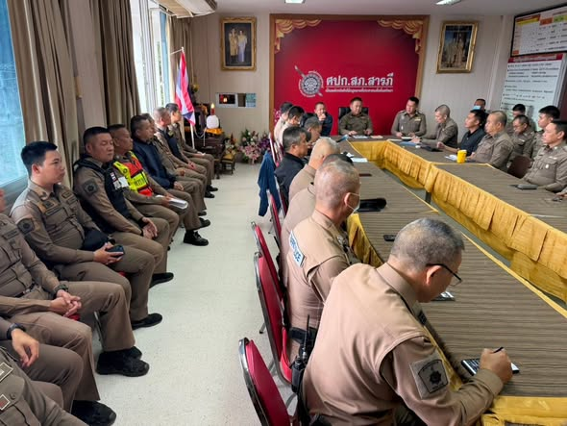

วันที่ 12 ธ.ค.68 เวลา 10.00 น. พ.ต.อ.ศันย์ชัย พานิชกุล ผกก.สภ.สารภี พร้อมด้วยข้าราชการตำรวจ สภ.สารภี ร่วมประชุมประจำเดือน ธันวาคมเพื่อรับฟังข้อสั่งการของผู้บังคับบัญชาผลการปฏิบัติงานของ แต่ละสายงาน ตรวจเครื่องแบบและทรงผมข้าราชการตำรวจ สภ.สารภี ณ ห้องประชุมชั้น 3 ศปก.สภ.สารภี

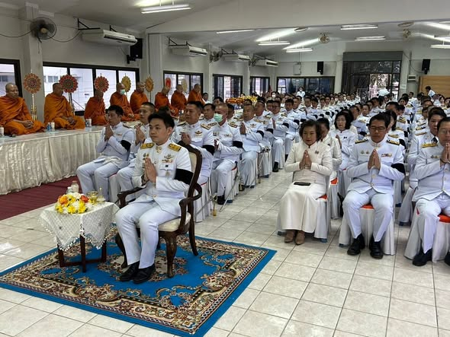
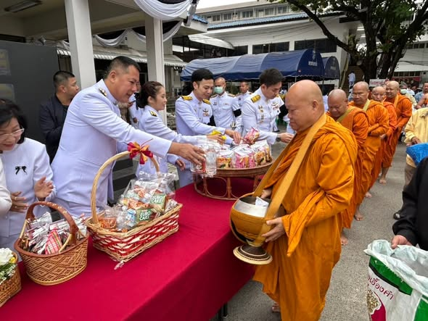
วันที่ 5 ธันวาคม 2568 เวลา 7:00 น. พ.ต.อ.ศันย์ชัย พานิชกุล ผกก.สภ.สารภี มอบหมาย พ.ต.ท.วัชรพล ยมเกิด รอง ผกก.(สอบสวน)ฯ พร้อมข้าราชการตำรวจ สภา.สารภี ร่วมพิธีพิธีเจริญพระพุทธมนต์และทำบุญตักบาตรถวายพระราชกุศล เนื่องในวันคล้ายวันพระบรมราชสมภพพระบาทสมเด็จพระบรมชนกาธิเบศร มหาภูมิพลอดุลยเดชมหาราช บรมนาถบพิตร วันชาติ และ วันพ่อแห่งชาติ ๕ ธันวาคม ๒๕๖๘ ณ หอประชุมที่ว่าการอำเภอสารภี

